**Anexo**

**Ejercicio 2:**

* **Añadir una nueva mascota a la tienda**

Código:

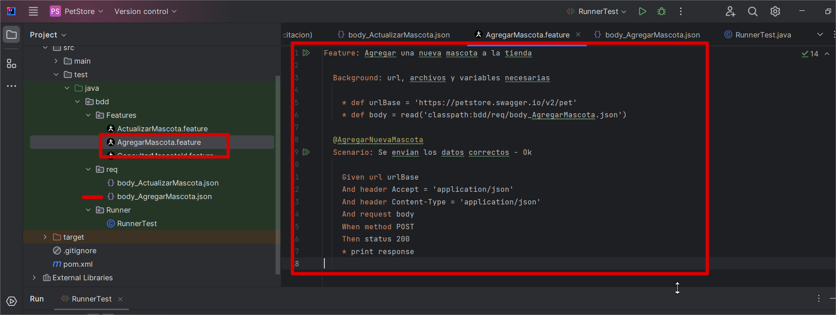

Envío del siguiente json en el body:

Ejecución:

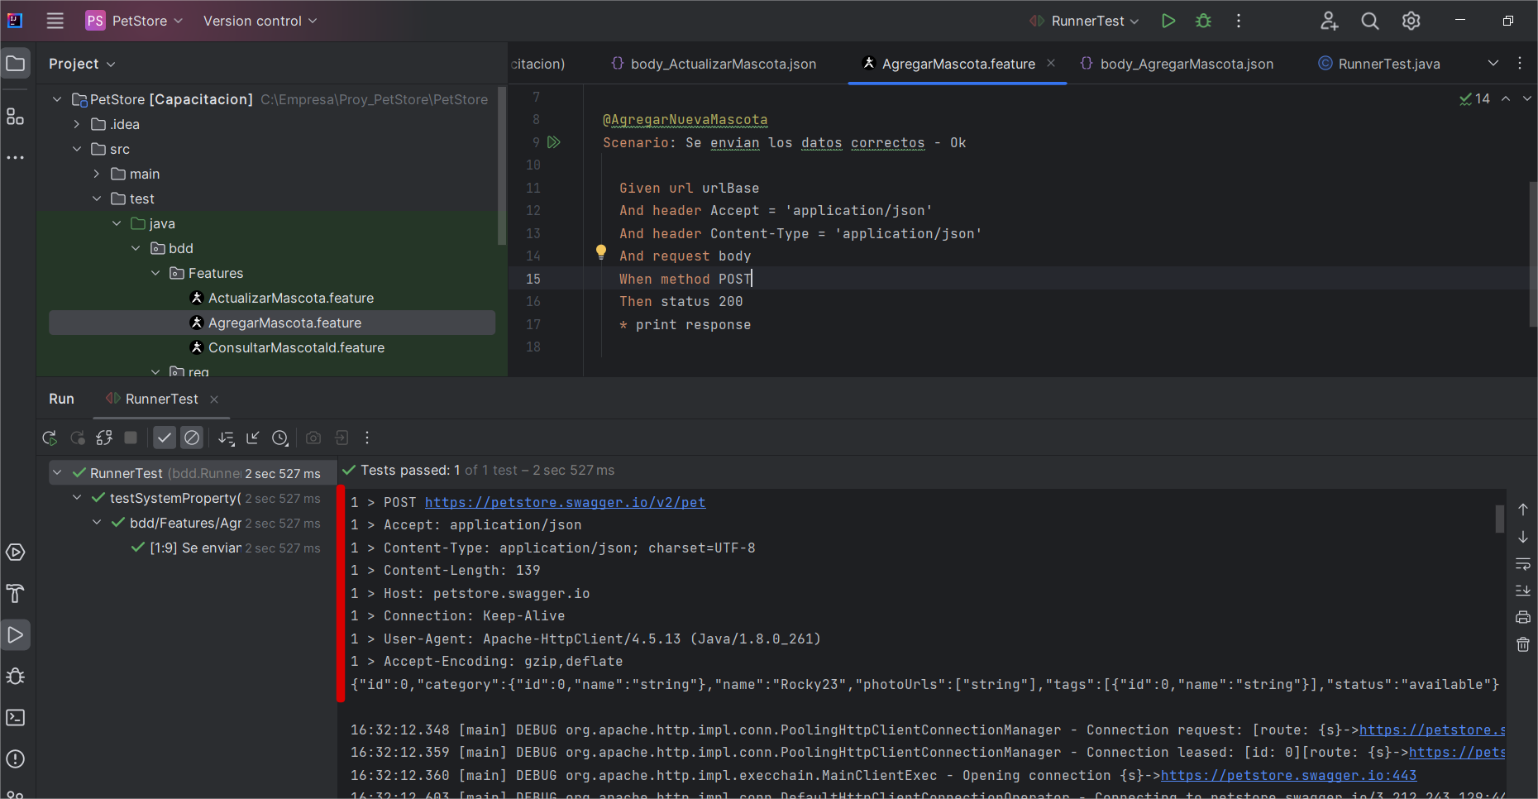

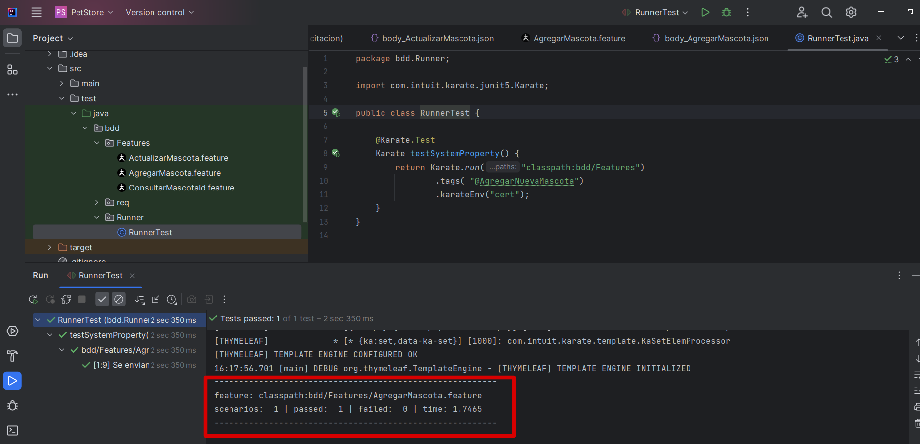

Resultado de la ejecución: (Salida)

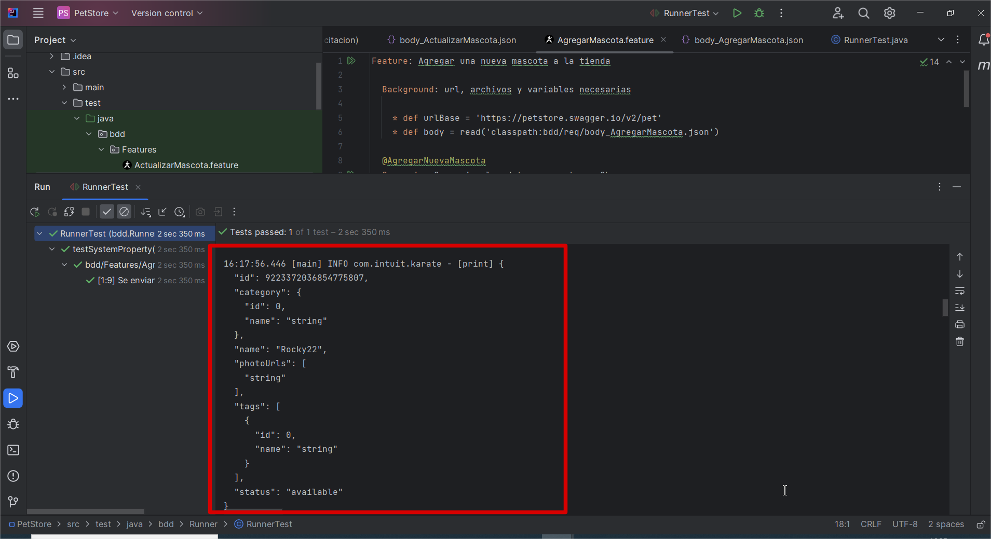

* **Consultar la mascota ingresada previamente (Búsqueda por ID)**

ID: 9223372036854320218

Código:

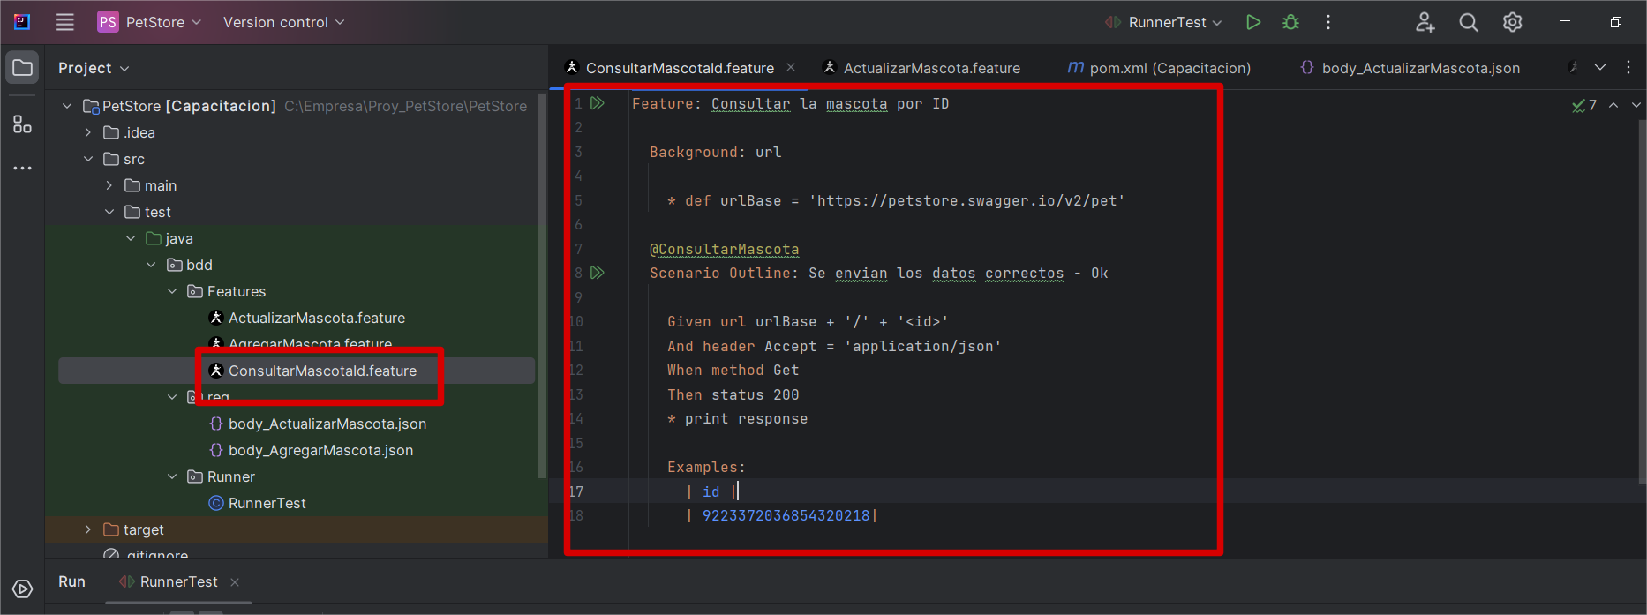

Ejecución:

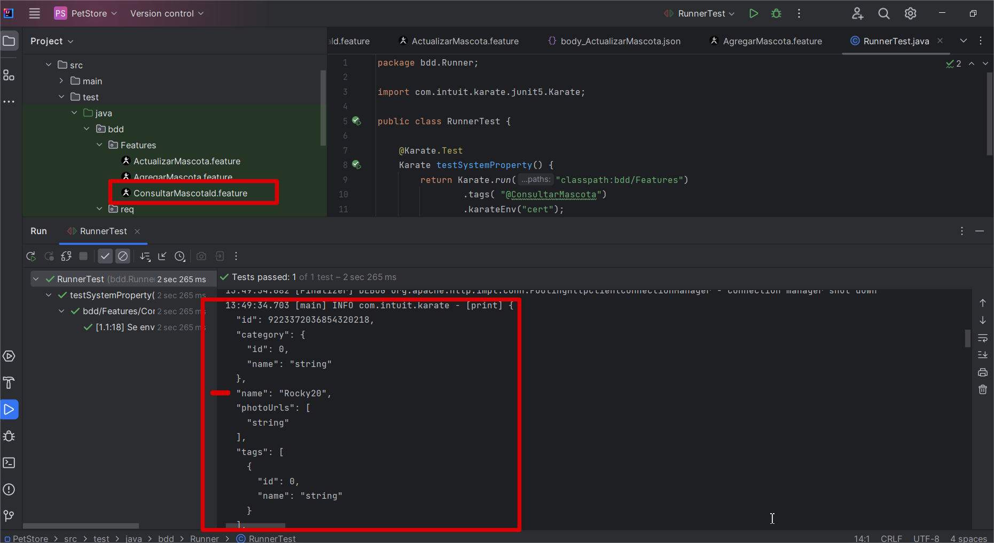

* **Actualizar el nombre de la mascota y el estatus de la mascota a “sold”**

Ejemplo 1:

ID: 9223372036854320218

Código:

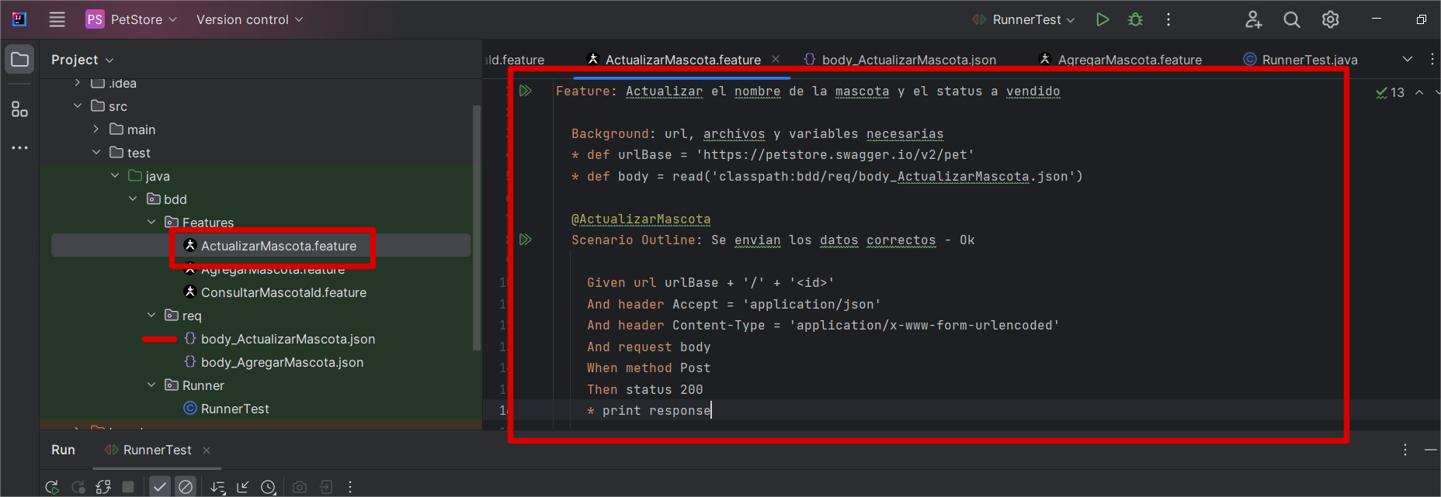

Ejecución:

Ejemplo 2:

Id: 9223372036854775386

Código:

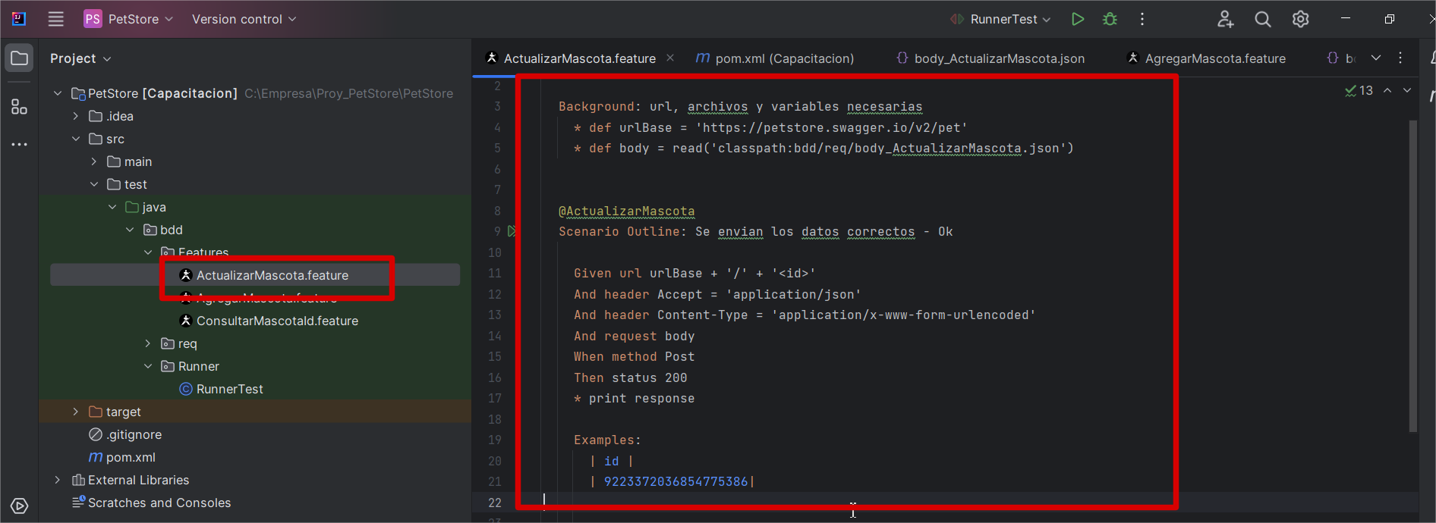

Ejecución:

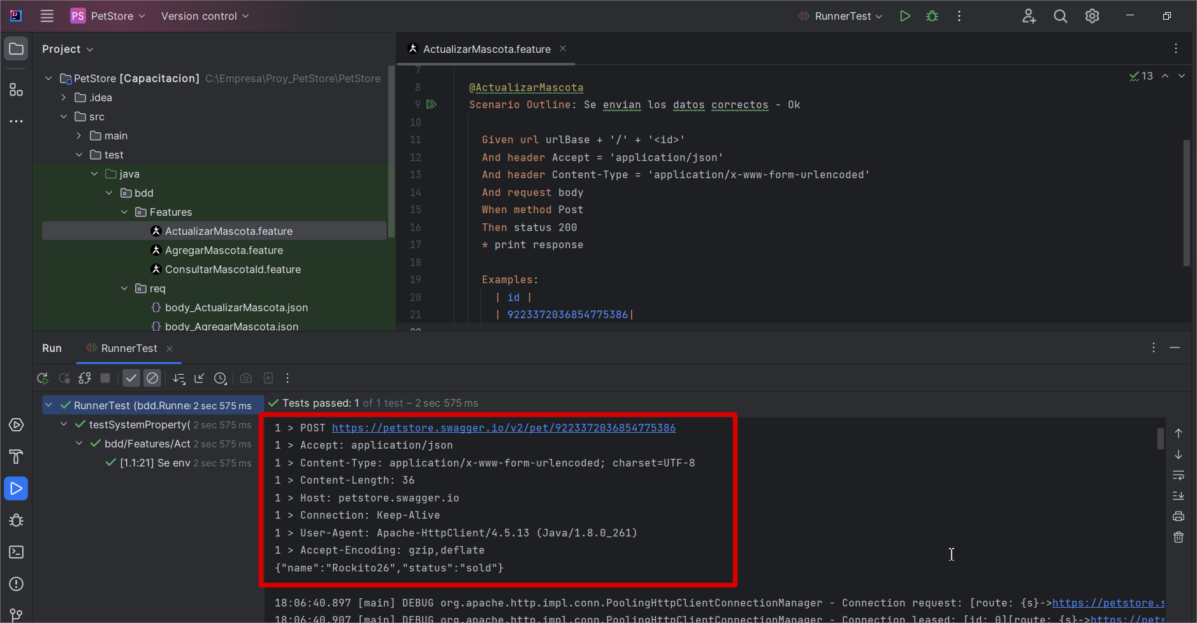

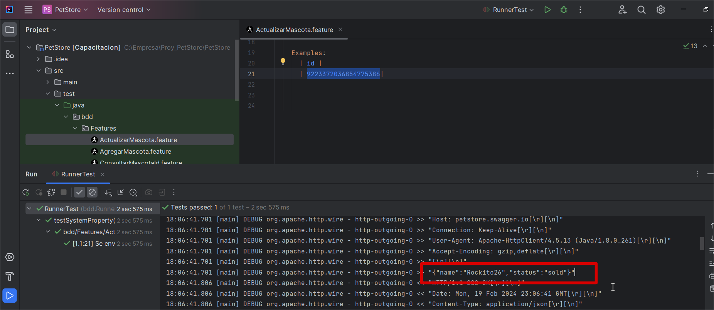

Resultado de la ejecución:

* **Consultar la mascota modificada por estatus (Búsqueda por status)**

Id: 9223372036854775386

Código:

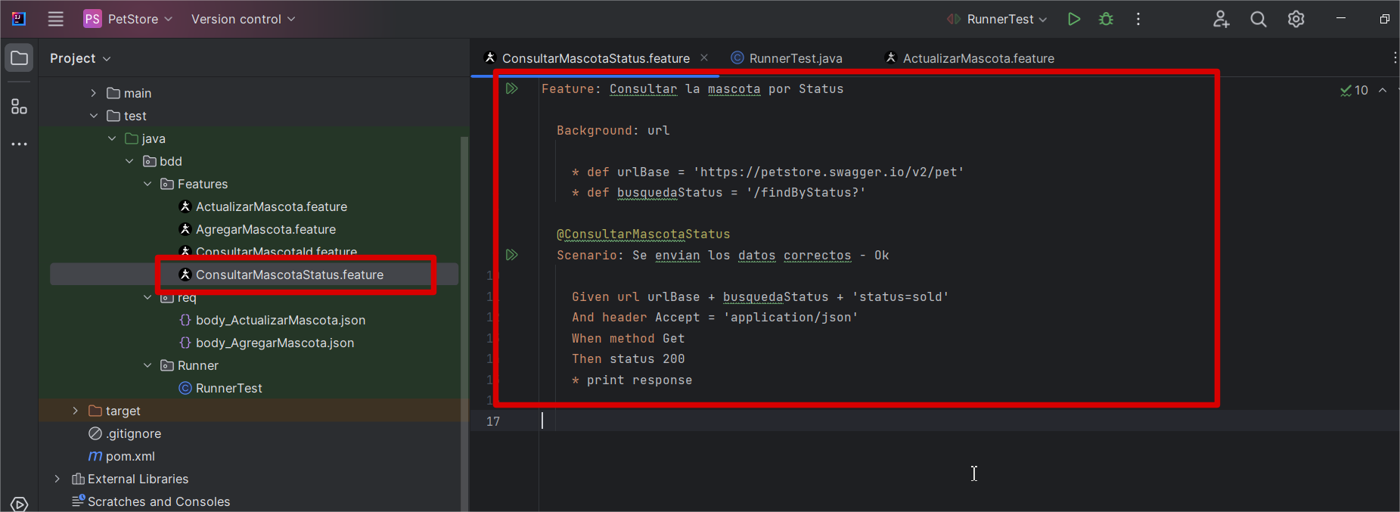

Ejecución:



